УДК 631.3

Оптимизация параметров и режимов работы кукурузной молотилки
по критерию минимума травмирования зерен

Хажметова З.Л., Шекихачев Ю.А., Хажметов Л.М., Карданов К.Х.

Кабардино-Балкарский государственный аграрный университет им. В.М. Кокова

Аннотация

В статье приведены результаты экспериментальных исследований процесса работы молотилки для обмолота початков кукурузы в обертке. Получены математические модели, описывающие взаимосвязь между основными конструктивными, режимными параметрами молотилки и физико-механическими характеристиками обрабатываемого материала, оказывающими наибольшее влияние на критерий оптимизации – травмирование зерен кукурузы. На основании проведенного многофакторного эксперимента установлены значения высоты зубьев, шага зубьев и числа оборотов барабана, при которых обеспечивается минимальный процент травмирования зерен кукурузы.

Ключевые слова: КУКУРУЗА, ПОЧАТОК, ЗЕРНА, МОЛОТИЛКА, ОБМОЛОТ, ТРАВМИРОВАНИЕ ЗЕРЕН КУКУРУЗЫ
______________________________________________________________________

В настоящее время экспериментальными исследованиями доказано негативное влияние механических повреждений зерен на всхожесть, силу роста и урожайность кукурузы [1].
Сравнительный анализ различных конструкций молотильных устройств показал, что их молотильные рабочие органы не обеспечивают необходимого качества обмолота початков кукурузы.
Общим недостатком современных кукурузных молотилок является то, что в процессе обмолота, с одной стороны, початок удерживается декой, а, с другой, – увлекается ребристой частью барабана, в результате чего зерна отделяются от стержня. Однако при затягивании початков в рабочее пространство между барабаном и декой происходит сжатие частей зерен, что приводит к их повреждению. Кроме того, эти молотилки не пригодны для обмолота початков в обертке [2].
В связи с этим возникает необходимость разработки принципиально новой конструктивно-технологической схемы молотилки для обмолота початков кукурузы в обертке.
Для решения данной проблемы разработана конструктивно-технологическая схема молотилки для обмолота початков кукурузы, позволяющей исключить травмирование семян, затраты ручного труда при очистке початков кукурузы от оберток и снизить энергозатраты [2-5].
На основании проведенного анализа технологического процесса обмолота початков кукурузы и результатов теоретических исследований [6-9] установлено, что определяющей характеристикой исследуемого процесса является травмирование зерен кукурузы. С учетом этого указанный параметр принят нами в качестве критерия оптимизации.
Для определения факторов, оказывающих наибольшее влияние на критерий оптимизации, применен метод априорного ранжирования [10, 11]. В результате выделены три основных варьирующих фактора: высота зубьев (, мм), шаг зубьев (, мм) и число оборотов барабана (, об./мин.) (табл. 1).

Таблица 1. Факторы и уровни их варьирования
Шаг и уровни варьирования факторов | Кодированное (безразмерное) значение факторов | Натуральное значение факторов
Шаг и уровни варьирования факторов | Кодированное (безразмерное) значение факторов | (, мм) | (, мм) | (, об/мин)
Шаг | - | 3 | 2 | 50
Верхний | +1 | 18 | 3 | 300
Нулевой | 0 | 15 | 5 | 350
Нижний | -1 | 12 | 8 | 400

Для составления матрицы планирования эксперимента необходимо установить количество опытов (число строк в матрице эксперимента). При центральном композиционном планировании общее число точек плана при количестве факторов k=3 определяется по формуле:
, | (2)
где: 2^{k} – ядро плана (равняется 8); 2k – звездные точки (равняется 6); n_{о} – число точек в центре эксперимента (равняется 2).
После подстановки выбранных значений ядра плана, звездных точек и нулевых точек в выражение (2) получаем, что N=15.
Для установления оптимальных конструктивных параметров и режимов работы молотилки для обмолота початков кукурузы в обертке, обеспечивающих минимальный процент травмирования зерен кукурузы, проведен многофакторный эксперимент. После проведения всех опытов по рандомизированной схеме получена таблица 2, в которой имеются все данные для статистического анализа результатов экспериментальных исследований.

Таблица 2. Результаты реализации матрицы планирования (критерий оптимизации – процент травмирования зерен кукурузы, %)
i | Фактор |  |  | Отклик
i | X₁ | X₂ | X₃ | У₁ | У₂ | У₃ | У_{ср}
1 | 1 | 1 | 0 | 1,65 | 1,75 | 1,7 | 1,7
2 | 1 | -1 | 0 | 1,7 | 1,75 | 1,85 | 1,77
3 | -1 | 1 | 0 | 1,5 | 1,7 | 1,6 | 1,6
4 | -1 | -1 | 0 | 1,85 | 1,65 | 1,75 | 1,75
5 | 0 | 0 | 0 | 1,15 | 1,15 | 1,1 | 1,13
6 | 1 | 0 | 1 | 1,85 | 1,7 | 1,45 | 1,67
7 | 1 | 0 | -1 | 1,95 | 1,95 | 1,95 | 1,95
8 | -1 | 0 | 1 | 1,45 | 1,7 | 1,6 | 1,58
9 | -1 | 0 | -1 | 1,75 | 1,9 | 2,1 | 1,92
10 | 0 | 0 | 0 | 1,25 | 1,1 | 1,1 | 1,15
11 | 0 | 1 | 1 | 1,4 | 1,5 | 1,55 | 1,48
12 | 0 | 1 | -1 | 1,85 | 1,8 | 1,75 | 1,8
1 | 0 | -1 | 1 | 1,65 | 1,75 | 1,45 | 1,62
14 | 0 | -1 | -1 | 2,15 | 1,95 | 1,75 | 1,95
15 | 0 | 0 | 0 | 1,15 | 1,1 | 1,25 | 1,17

В результате проверки значимости коэффициентов регрессии по критерию Стьюдента установлено, что все коэффициенты значимы.
На основании полученных данных для оценки влияния варьирующих факторов на критерий оптимизации (процент травмирования зерен кукурузы) было составлено уравнение регрессии, имеющее вид:
(3)
В результате проверки адекватности уравнения по критерию Фишера установлено, что полученное уравнение регрессии адекватно описывает исследуемый процесс (F_{pасч}=1,5 < F_{табл}=1,953).
Уравнение регрессии (3) в раскодированном имеет следующий вид:
(4)
После преобразований уравнение (4) примет следующий вид:
(5)
Для определения значений факторов, обеспечивающих минимальный процент травмирования зерен кукурузы, составлена система дифференциальных уравнений, представляющих частные производные по трем факторам:
(6)
В результате решения системы уравнений (6) определены оптимальные значения факторов в кодированном виде:
Раскодированные значения факторов: высота зубьев = 14,8 мм, шаг зубьев = 5,3 мм и число оборотов барабана = 363 об./мин. Значение критерия оптимизации (процент травмирования зерен) составляет 1,12%.
Проверка воспроизводимости эксперимента проведена по критерию Кохрена:
При 5%-ном уровне значимости ƒ₁=2, ƒ₂=15 табличное значение критерия Кохрена G_{табл}=0,335. Так как значение расчетного критерия Кохрена меньше табличного, то гипотеза об однородности дисперсий подтверждается.
Уравнение регрессии при нулевом уровне числа оборотов барабана (=350 об./мин.) имеет вид:
(7)
Поверхность отклика при изменении высоты и шага зубьев (при нулевом уровне числа оборотов барабана) представлена на рис. 1.
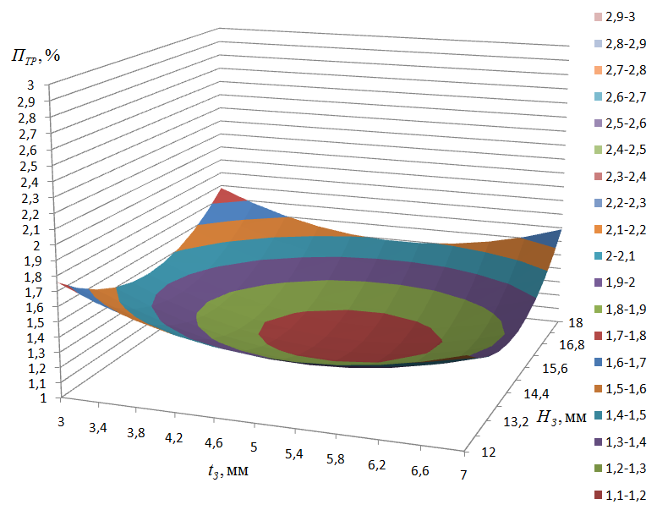
Рис. 1. Поверхность отклика при нулевом уровне =350 об/мин

Уравнение регрессии при нулевом уровне шага зубьев (=5 мм) имеет вид:
(8)
Поверхность отклика при изменении высоты зубьев и числа оборотов барабана (при нулевом уровне шага зубьев) представлена на рис. 2.
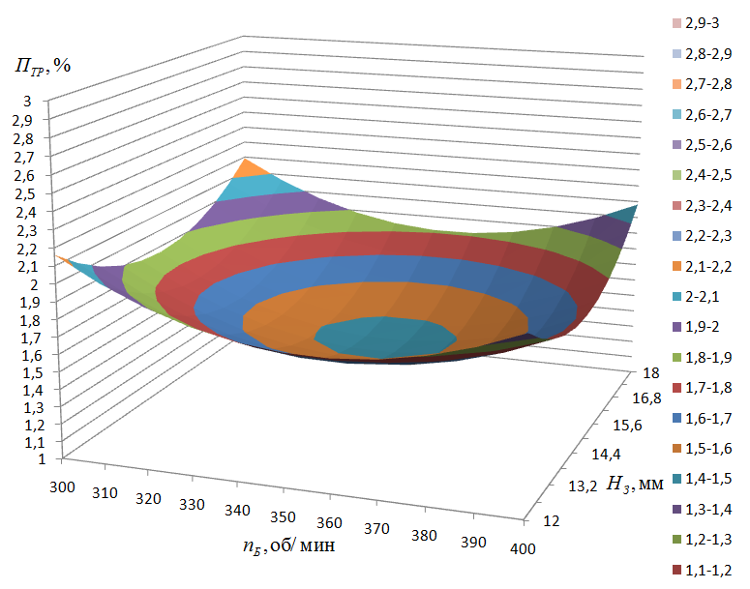
Рис. 2. Поверхность отклика при нулевом уровне =5 мм

Уравнение регрессии при нулевом высоты зубьев (Н₃ =15 мм) имеет вид:
(9)
Поверхность отклика при изменении шага зубьев и числа оборотов барабана (при нулевом уровне высоты зубьев) представлена на рис. 3.
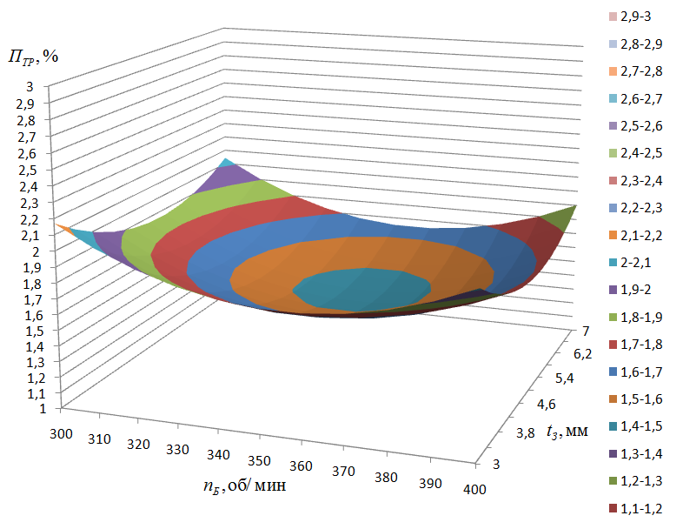
Рис. 3. Поверхность отклика при нулевом уровне (Н₃ =15 мм)
Анализ результатов многофакторного эксперимента показывает, что минимальное значение критерия оптимизации 1,12%, за который принят процент травмированных зерен, достигается при следующих значениях варьирующих факторов: высота зубьев = 14,8 мм, шаг зубьев = 5,3 мм и число оборотов барабана = 363 об./мин.

Список использованных источников

1. Креймерман Г.И. Обмолот початков кукурузы. – М. – 1966. – 104 с.
2. Шекихачев Ю.А., Хажметов Л.М., Хажметова З.Л. Разработка технического средства для обмолота початков кукурузы в обертке / Международный научный журнал «Символ науки». – 2015, №7. – С. 59-61.
3.Патент РФ №201433223/13, 12.08.2014. Хажметов Л.М., Шекихачев Ю.А., Апажев А.К., Хажметова З.Л. и др. Малогабаритная молотилка для обмолота початков кукурузы в обертке // Патент России № 146606, 2014. Бюл. № 29.
4. Шекихачев Ю.А. Технические средства для обмолота початков кукурузы // NovaInfo.Ru. – 2016, т. 2, № 45. – С. 27–35.
5. Шекихачев Ю.А., Хажметова З.Л. Малогабаритная молотилка для обмолота початков кукурузы в обертке / В сборнике: Актуальные проблемы научно-технического прогресса в АПК Сборник научных статей XII Международной научно-практической конференции, в рамках XVIII Международной агропромышленной выставки «Агроуниверсал – 2016». – 2016. – С. 125-130.
6. Цримов А.З., Шекихачев Ю.А., Хажметов Л.М. Исследование влияния основных параметров и режимов работы кукурузной молотилки на эффективность обмолота початков / Международный технико-экономический журнал. – 2007, № 1. – С. 86.
7. Шекихачев Ю.А., Хажметов Л.М., Хажметова З.Л. Математическая модель процесса обмолота початков кукурузы в обертке / Инновационная наука. – 2015. – № 9 (9). – С. 120–123.
8. Цримов А.З., Шекихачев Ю.А., Хажметов Л.М. Повреждаемость початков кукурузы рабочим органом малогабаритной молотилки / Механизация и электрификация сельского хозяйства. – 2007, № 4. – С. 5–6.
9. Хажметов Л.М., Хажметова З.Л. Теоретические исследования обмолота початков кукурузы в обертке / Материалы III межвузовской конференции сотрудников, студентов и магистрантов аграрных вузов СКФО (Нальчик, 29-30 апреля 2014г.). – Нальчик. – 2014. – С. 110-113.
10. Мельников С.В. Планирование эксперимента в исследованиях сельскохозяйственных процессов. – Л.: Колос. – 1972. – 198 с.
11. Адлер Ю.П., Марков Е.В., Грановский Ю.В. Планирование эксперимента при поиске оптимальных условий. – М.: Наука. – 1976. – 278 с.
===============================================================
Цитирование:
Хажметова З.Л., Шекихачев Ю.А., Хажметов Л.М., Карданов К.Х. Оптимизация параметров и режимов работы кукурузной молотилки по критерию минимума травмирования зерен // АгроЭкоИнфо. – 2017, №4. – http://agroecoinfo.narod.ru/journal/STATYI/2017/4/st_413.doc.

